№ | предмет | класс | Дата | Организация проводящая  мониторинг
 | Математика  (ВПР) | 5 | 18.11.16 | Минобразования и науки РСО-А приказ от 23.09.2016 №748» О проведении мониторинга оценки качества образовательных достижений обучающихся 5-х кл общеобразовательных организаций РСО-А по русскому языку, математике и окружающему миру.»
 | Русский язык  (ВПР) | 5 | 19.11.16 | Минобразования и науки РСО-А приказ от 23.09.2016 №748»О проведении мониторинга оценки качества образовательных достижений обучающихся 5-х классов общеобразовательных организаций РСО-А по русскому языку, математике и окружающему миру»
 | Математика (профиль) | 10 | 21.02.17 | Минобразования и науки РСО-А, приказ от 30.12.2016 г приказ № 1076
 | Физика (профиль) | 10 | 21.02.17
 | Русский язык | 9 | 11.10.16 | Система « Статград» , МБОУ-лицей
 | Физика | 9 | 19.10.16 | Система « Статград» , МБОУ-лицей
 | Математика | 9 | 26.10.16 | Система « Статград» , МБОУ-лицей
 | Осетинский язык и литература | 9 | 21.10.16 | Минобразования и науки РСО-А приказ №749 от 23.09.2016
 | Тренировочное тестирование по математике (формат ОГЭ) | 9 | 20.02.17 | Управление образования г Владикавказа приказ №3 от 15.02.2017г.
 | Тренировочное тестирование по геометрии(формат ОГЭ) | 9 | 12.04.17 | Управление образования г Владикавказа приказ №70 от10.04.2017г
 | Русский язык Часть1  (ВПР) | 4 | 18.04.17 | Минобразования и науки РСО-А приказ от 23.03.2017 № 05-104 «О проведении Всероссийских проверочных работ для обучающихся 4-х классов общеобразовательных организаций Республики Северная Осетия – Алания»
 | Русский язык Часть2  (ВПР) | 4 | 20.04.17
 | Математика (ВПР) | 4 | 25.04.17
 | Окружающий мир (ВПР) | 4 | 27.04.17
 | Русский язык (ВПР) | 5 | 18.04.17 | Управление образования г Владикавказа приказ №70 от10.04.2017г  Письмо Минобразования и науки от  23.03.2017 № 05-104 «О проведении  Всероссийских проверочных работ для  обучающихся 4-х,5-х,11-х классов  общеобразовательных организаций»
 | Математика (ВПР) | 5 | 20.04.17
 | История (ВПР) | 5 | 25.04.17
 | Биология(ВПР) | 5 | 27.04.17
 | География (ВПР) | 10 | 19.04.17
 | Физика (ВПР) | 11 | 24.04.17
 | Химия (ВПР) | 11 | 27.04.17
 | Биология (ВПР) | 11 | 11.05.17
 | История (ВПР) | 11 | 18.05.17
Анализ мониторингов
2016-2017 уч. год.
Создание системы оценки качества образования происходит в период введения образовательных стандартов и появления необходимости оценивать их достижение. В связи с этим ставится задача создать систему получения объективной информации о результатах обучения в соответствии с образовательными стандартами ,в том числе - определение комплекса критериев, процедур и технологий оценки, организацию педагогического мониторинга и его использование как неотъемлемого инструмента управления качеством образования школы. В связи с необходимыми требованиями в лицее был проведен ряд внешних и внутренних мониторингов.
График проведения мониторингов 2016-2017 уч года:

Мониторинг оценки качества образовательных достижений обучающихся 5-х классов по математике.
18 ноября 2016 года в мониторинге образовательных достижений по математике приняли участие 92 пятиклассника лицея в соответствии с приказом Министерства образования и науки Республики Северная Осетия-Алания от 23.09.2016 г. №748 «О проведении мониторинга оценки качества образовательных достижений обучающихся 5-х классов общеобразовательных организаций Республики Северная Осетия-Алания по русскому языку, математике и окружающему миру».
Цель мониторинга – получение объективной информации о качестве образовательных достижений обучающихся 5-х классов по математике и принятие управленческих решений по совершенствованию качества образования
В соответствии с поставленными целями были определены задачи: выявление уровня сформированности универсальных учебных действий у пятиклассников; анализ полученных данных; содействие системе повышения квалификации учителей. В предложенных вариантах по математике тестируемые лучше всего справились с заданиями: Задание №3 – «Нумерация»; Задания №5,7 – «Арифметические действия».
Наибольшие затруднения вызвали: Задание №11 – «Пространственные отношения. Геометрические величины». Задание №13 – «Работа с текстовыми задачами».
Анализ результатов мониторинга по математике показал, что обучающиеся (96%) достаточно уверенно выполнили задания. Однако 4% обучающихся, что составило от общего числа участвующих в мониторинге, продемонстрировали непрочную базу начального образования по данному предмету:
Всероссийские проверочные работы по математике
обучающихся 5-х классов .
Класс  (математика) | Кол-во участников | «5» | «4» | «3» | «2» | Успеваемость  % | Качество  % | СОУ  % | Средний балл
5а | 33 | 15 | 12 | 5 | 1 | 97 | 82 | 75 | 4,2
5б | 29 | 25 | 3 | 1 | 0 | 100 | 97 | 94 | 4,8
5в | 30 | 14 | 10 | 3 | 3 | 90 | 80 | 73 | 4,2
5-е | 92 | 54 | 25 | 9 | 4 | 96 | 86 | 81 | 4,4

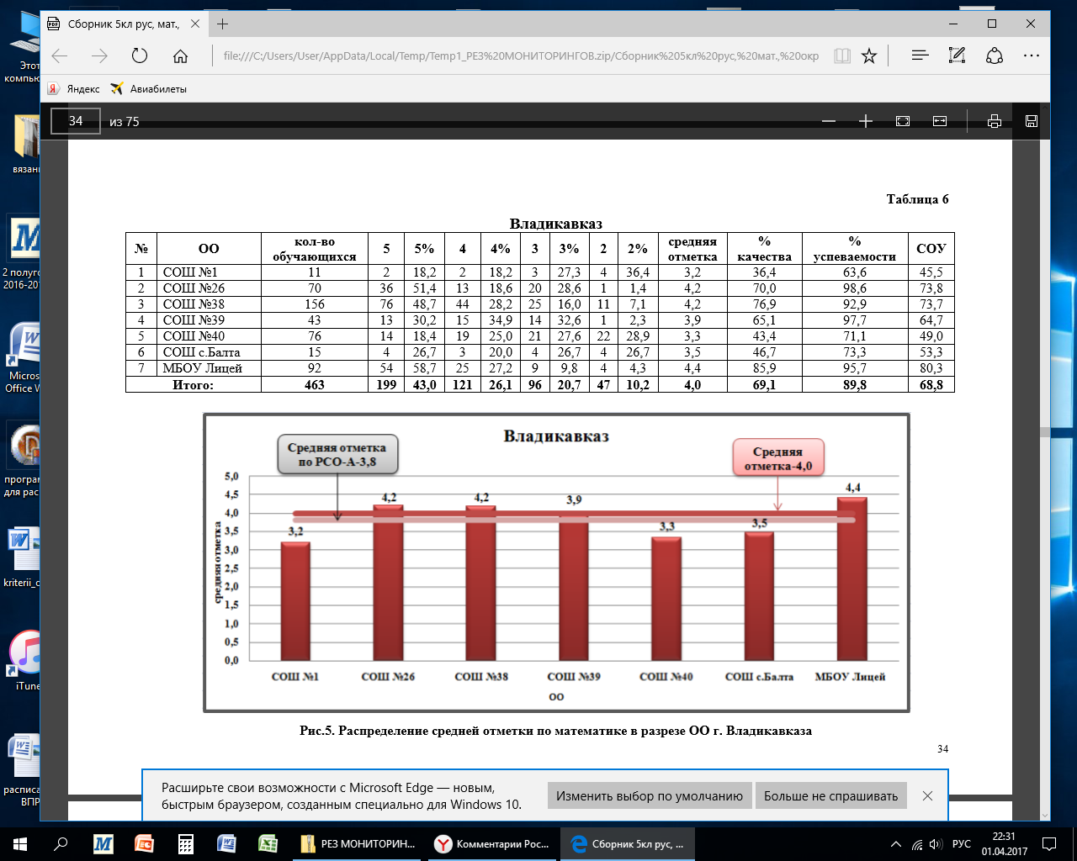
Всероссийские проверочные работы по русскому языку обучающихся 5-х классов .
В соответствии с письмом Федеральной службы по надзору в сфере образования и науки (Рособрнадзор) от 19.10.2016 № 05-541 «О проведении Всероссийских проверочных работ (на начало учебного года) в 2016 году», письма Федеральной службы по надзору в сфере образования и науки (Рособрнадзор) от 23.03.2017 №05-104 «О проведении Всероссийских проверочных работ в 2017 году» ,приказа Минобразования и науки РСО-А приказ от 23.03.2017 № 05-104 «О проведении Всероссийских проверочных работ для обучающихся 4-х классов общеобразовательных организаций Республики Северная Осетия – Алания», в МБОУ- лицее были проведены Всероссийские проверочные работы (далее – ВПР) по русскому языку во 2 и 5 классах. ВПР проводились в следующие сроки: 2 классы – 9 ноября 2016 года «Русский язык: контрольное списывание»; 5 классы – 10 ноября 2016 года «Русский язык: диктант с заданиями», математике и окружающему миру.
Цель проведения ВПР – обеспечение единства образовательного пространства Российской Федерации и поддержка реализации Федерального государственного образовательного стандарта за счет предоставления организациям, осуществляющим образовательную деятельность, единых проверочных материалов и единых критериев оценивания учебных достижений по русскому языку.
Во Всероссийских проверочных работах во 5-х классах по русскому языку участвовало 97 человек. Средний балл по работам составил 4,4, он равен оценкам по РФ, средняя оценка по РСО- Алания составляет 3,9.Преподают русский язык-Лекова И.В., Кулумбегова М.М.Результаты показали хорошее качество знаний по предмету.

Класс  (Русский яз) | Кол-во участников | «5» | «4» | «3» | «2» | Успеваемость  % | Качество  % | СОУ  % | Средний балл
5а | 32 | 18 | 11 | 2 | 1 | 97 | 91 | 81 | 4,4
5б | 32 | 16 | 14 | 1 | 1 | 97 | 94 | 80 | 4,4
5в | 33 | 5 | 19 | 9 | 0 | 100 | 73 | 62 | 3,9
5-е | 97 | 39 | 44 | 12 | 2 | 98 | 86 | 74 | 4,2

Мониторинг оценки качества образовательных достижений обучающихся 9-х классов по осетинскому языку и осетинской литературе.
Мониторинг оценки качества образовательных достижений обучающихся 9х классов по осетинскому языку и литературе был проведён 21 октября 2016г. Государственным бюджетным учреждением "Республиканский центр оценки качества образования" на основании приказа Министерства образования и науки Республики Северная Осетия-Алания от 23.09.2016 г. №749 «О проведении мониторинга оценки качества образовательных достижений обучающихся 9-х классов общеобразовательных организаций Республики Северная Осетия-Алания по осетинскому языку и осетинской литературе».
Цель мониторинга – получение объективной информации о качестве образовательных достижений обучающихся 9-х классов по осетинскому языку и осетинской литературе.
В соответствии с поставленной целью были определены задачи: оценка качества предметных результатов освоения обучающимися 9-х классов основной образовательной программы по осетинскому языку и осетинской литературе; содействие системе повышения квалификации работников образования.
Осетинский язык как родной
Класс  (осет. яз) | Кол-во участников | «5» | «4» | «3» | «2» | Успеваемость  % | Качество  % | СОУ  % | Средний балл
9а | 8 | 0 | 2 | 2 | 4 | 50 | 25 | 32 | 2,8
9б | 7 | 0 | 4 | 3 | 0 | 100 | 57 | 52 | 3,6
9в | 10 | 0 | 3 | 2 | 5 | 100 | 30 | 33 | 2,8
9-е | 25 | 0 | 9 | 7 | 4 | 83 | 37 | 39 | 3

Осетинский язык как второй
Цель итоговой работы определила её структуру и уровень сложности заданий. Работа содержала задания, обязательные для выполнения всеми учащимися. Назначение заданий – обеспечить проверку достижений учащихся по фонетике, лексике, морфологии и синтаксису осетинского языка, а также проверить уровень развития осетинской речи обучающихся.
Класс  (осет. яз) | ФИО учителя | Кол-во участников | «5» | «4» | «3» | «2» | Успеваемость  % | Качество  % | СОУ  % | Средний балл
9а | Налдикоева А.Б. | 18 | 1 | 7 | 2 | 8 | 56 | 44 | 41 | 3,1
9б | Габуева О.С. | 21 | 1 | 6 | 4 | 10 | 52 | 33 | 37 | 3
9в | Дзулаева И.Б. | 13 | 2 | 4 | 3 | 4 | 69 | 46 | 48 | 3,3
9-е |  | 52 | 4 | 17 | 9 | 22 | 58 | 40,4 | 42 | 3,1

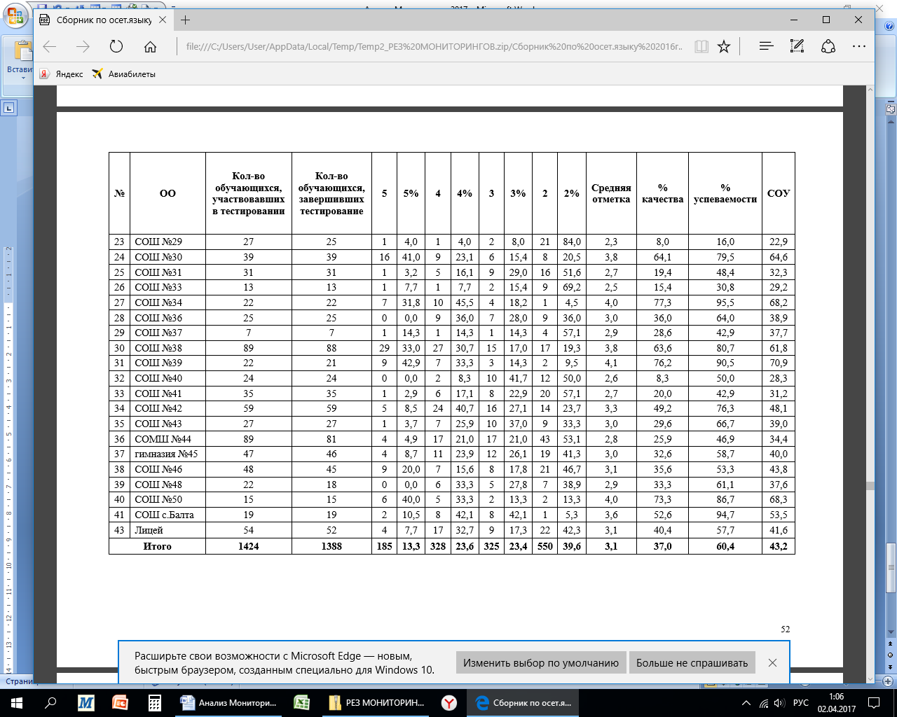

Мониторинг по математике (профильный уровень) 10 класс.
Приказом Министерства образования и науки РСО- Алания от 30.12.2016 г. № 1076 «Об утверждении плана-графика мониторинговых исследований качества образования в образовательных организациях Республики Северная Осетия-Алания, реализующих образовательные программы основного общего и (или) среднего общего образования, на 2017 год» в лицее 27 февраля 2017 года проведено тестирование по оценке образовательных достижений по углубленному изучению математики, физики для обучающихся 10-х классов . Диагностическая работа содержит как задания базового уровня сложности, проверяющие знания и умения, предусмотренные стандартом базового уровня, так и задания повышенного уровня сложности, проверяющие знания и умения, предусмотренные стандартом профильного уровня.
Класс  математика | ФИО учителя | Кол-во участников | «5» | «4» | «3» | «2» | Успеваемость  % | Качество  % | СОУ  % | Средний балл
10а | Сатцаева Н.Е. | 25 | 4 | 9 | 11 | 1 | 96 | 52 | 55 | 3,6

Мониторинг по физике (профильный уровень) 10 «Б»кл
Каждый вариант теста состоит из 2 частей и содержал 10 заданий, различающихся уровнем сложности: первые 7 заданий базового уровня, оцениваемые в 1 балл, остальные 3 задания повышенного уровня, оцениваемые в 2 балла.
Класс  физика | ФИО  учителя | Кол-во участников | «5» | «4» | «3» | «2» | Успеваемость  % | Качество  % | СОУ  % | Средний балл
10б | Хубаева С.А. | 21 | 5 | 4 | 7 | 5 | 76 | 43 | 51 | 3,4
Выводы :
1.С работой справились удовлетворительно, стандарты образовательных программ усвоили.
2.Допущены вычислительные ошибки при преобразовании расчетных формул.
Рекомендации:
1.Провести работу над ошибками, отработать темы на законы термодинамики.

Мониторинг качества знаний по информатике
Внутришкольный контроль, 6-е классы.

Класс  (информатика) | ФИО  учителя | Кол-во участников | «5» | «4» | «3» | «2» | Успеваемость  % | Качество  % | СОУ  % | Средний балл
6а | Джаноян Е.К. | 15 | 14 | 1 | 0 | 0 | 100 | 100 | 98 | 4,9
 | Куликова Л.А. | 14 | 1 | 13 | 0 | 0 | 100 | 100 | 67 | 4,1
6б | Джаноян Е.К. | 13 | 9 | 3 | 1 | 0 | 100 | 92 | 87 | 4,6
 | Куликова Л.А. | 12 | 3 | 7 | 1 | 1 | 92 | 83 | 67 | 4
6в | Джаноян Е.К. | 14 | 14 | 0 | 0 | 0 | 100 | 100 | 100 | 5
 | Куликова Л.А. | 10 | 2 | 6 | 1 | 1 | 90 | 80 | 63,4 | 3,9
6-е |  | 78 | 43 | 30 | 3 | 2 | 97 | 94 | 82 | 4,5
Выводы: срез показал хорошее владение образовательными навыками по предмету.
Рекомендации: продолжить формирование учебных знаний .

Анализ тренировочного тестирования по математике в 9-х классах
МБОУ –лицей г.Владикавказа
Дата проведения 20 февраля 2017 г. ППЭ: МБОУ –лицей.
Процедура пробного экзамена по математике проводилась в соответствии с приказом АМС г Владикавказа от 15.02.2017г. №3 в целях ознакомления выпускников 9-ых классов с процедурой проведения основного государственного экзамена, обучения правилам заполнения бланков ОГЭ, выявления качества подготовки учащихся к ГИА.
Работа состояла из трёх модулей: «Алгебра», «Геометрия», «Реальная математика».
В модули «Алгебра» и «Геометрия» входит две части, соответствующие проверке на базовом и повышенном уровнях, в модуль «Реальная математика» – одна часть, соответствующая проверке на базовом уровне.
При проверке базовой математической компетентности обучающиеся должны продемонстрировать: владение основными алгоритмами; знание и понимание ключевых элементов содержания (математических понятий, их свойств, приёмов решения задач и проч.); умение пользоваться математической записью, применять знания к решению математических задач, не сводящихся к прямому применению алгоритма, а также применять математические знания в простейших практических ситуациях.
Части 2 модулей «Алгебра» и «Геометрия» направлены на проверку владения материалом на повышенном уровне.
Модуль «Алгебра» содержит 11 заданий: в части 1 – 8 заданий; в части 2 –3 задания.
Модуль «Геометрия» содержит 8 заданий: в части 1 – 5 заданий; в части 2 –3 задания.
Модуль «Реальная математика» содержит 7 заданий.
Всего в работе 26 заданий, из которых 20 заданий базового уровня,4 задания повышенного уровня и 2 задания высокого уровня. Для успешного прохождения итоговой аттестации необходимо набрать в сумме не менее 8 баллов, из них не менее 3 баллов в модуле «Алгебра», не менее 2 баллов в модуле «Геометрия» и не менее 2 баллов в модуле «Реальная математика».
В тренировочном тестировании принимали участия 80 выпускников 9 класса из 85 учащихся.
Средняя оценка по школе-3,19
По итогам проверки участники получили следующие результаты
класс | Кол. участников | ФИО  Учителя | 2 | 3 | 4 | 5 | Успеваемость | качество | СОУ | Средний балл
9а | 25 | Сатцаева Н.Е. | 4 | 13 | 6 | 2 | 84% | 32% | 44,3% | 3,2
9б | 28 | Самойленко И.А. | 5 | 9 | 14 | 0 | 82% | 50% | 46% | 3,3
9в | 24 | Сатцаева Н.Е. | 6 | 12 | 6 | 0 | 75% | 25% | 37% | 3
Работы 3 учеников 9а класса были аннулированы в связи с нарушением процедуры проведения экзамена ( наличие шпаргалок, телефона.)
Уровень выполнения отдельных заданий учащимися 9-х классов:
№ | задание | % выполнения
 | Модуль «Алгебра».
1 | Уметь выполнять вычисления и преобразования | 55,8%
2 | Уметь определить расположение точки на координатной прямой | 92,2%
3 | Уметь выполнять вычисления и преобразования, уметь выполнять преобразования алгебраических выражений | 51,9%
4 | Уметь решать уравнения, неравенства и их системы | 44,2%
5 | Уметь строить и читать графики функций | 58,4%
6 | Находить члены арифметической и геометрической прогрессии | 49,4%
7 | Уметь выполнять преобразования со степенями | 50,6%
8 | Уметь решать уравнения, неравенства и их системы | 55,8%
 | Модуль «Геометрия».
9 | Уметь выполнять действия с геометрическими фигурами, координатами и векторами | 64,9%
10 | Уметь выполнять действия с геометрическими фигурами, координатами и векторами | 23,4%
11 | Решать планиметрические задачи на нахождение геометрических величин (длин, углов, площадей) | 39,0%
12 | Решать планиметрические задачи на нахождение геометрических величин (длин, углов, площадей) | 62,3%
13 | Оценивать логическую правильность рассуждений, распознавать ошибочные заключения | 57,1%
 | Модуль «Реальная математика».
14 | Пользоваться основными единицами длины, массы, времени, скорости, площади, объёма; выражать более крупные единицы через более мелкие и наоборот. | 74,0%
15 | Описывать с помощью функций различные реальные зависимости между величинами; интерпретировать графики реальных зависимостей | 81,8%
16 | Решать несложные практические расчетные задачи; решать задачи, связанные с отношением, пропорциональностью величин, дробями, процентами; пользоваться оценкой и прикидкой при практических расчетах; интерпретировать результаты решения задач с учётом ограничений, связанных с реальными свойствами рассматриваемых объектов | 51,9%
17 | Описывать реальные ситуации на языке геометрии, исследовать построенные модели с использованием геометрических понятий и теорем, решать практические задачи, связанные с нахождением геометрических величин | 55,8%
18 | Анализировать реальные числовые данные, представленные в таблицах, на диаграммах, графиках | 96,1%
19 | Решать практические задачи, требующие систематического перебора вариантов; сравнивать шансы наступления случайных событий, оценивать вероятности случайного события, сопоставлять и исследовать модели реальной ситуацией с использованием аппарата вероятности и статистики | 49,4%
20 | Осуществлять практические расчеты по формулам, составлять несложные формулы, выражающие зависимости между величинами | 68,8%

Хорошо усвоены темы:
решение уравнений ,определение расположение точки на координатной прямой, решение заданий из реальной математики, за исключением теории вероятности; анализ реальных числовых данных, представленные в таблицах, на диаграммах, графиках.
Плохо усвоены:
выполнение действий с геометрическими фигурами, координатами и векторами, решение планиметрических задач на нахождение геометрических величин (длин, углов, площадей), нахождение членов арифметической и геометрической прогрессии.
Низкий результат в основном связан недостаточной подготовкой по геометрии.
Выводы: учителям, преподающим математику усилить работу по решению геометрических задач.

Всероссийские проверочные работы
Русский язык. 5 классы .
В соответствии с письмом Федеральной службы по надзору в сфере образования и науки (Рособрнадзор) от 19.10.2016 № 05-541 «О проведении Всероссийских проверочных работ (на начало учебного года) в 2016 году», письма Федеральной службы по надзору в сфере образования и науки (Рособрнадзор) от 23.03.2017 №05-104 «О проведении Всероссийских проверочных работ в 2017 году» ,приказа Минобразования и науки РСО-А приказ от 23.03.2017 № 05-104 «О проведении Всероссийских проверочных работ для обучающихся 4-х классов общеобразовательных организаций Республики Северная Осетия – Алания», в МБОУ- лицее были проведены Всероссийские проверочные работы (далее – ВПР) по русскому языку во 2 и 5 классах. ВПР проводились в следующие сроки: 2 классы – 9 ноября 2016 года «Русский язык: контрольное списывание»; 5 классы – 10 ноября 2016 года «Русский язык: диктант с заданиями», математике и окружающему миру.
Цель проведения ВПР – обеспечение единства образовательного пространства Российской Федерации и поддержка реализации Федерального государственного образовательного стандарта за счет предоставления организациям, осуществляющим образовательную деятельность, единых проверочных материалов и единых критериев оценивания учебных достижений по русскому языку.
Во Всероссийских проверочных работах во 5-х классах по русскому языку участвовало 97 человек. Средний балл по работам составил 4,4, он равен оценкам по РФ, средняя оценка по РСО- Алания составляет 3,9.Преподают русский язык- Лекова И.В., Кулумбегова М.М.Результаты показали хорошее качество знаний по предмету.

Класс  (Русский яз) | Кол-во участников | «5» | «4» | «3» | «2» | Успеваемость  % | Качество  % | СОУ  % | Средний балл
5а | 32 | 18 | 11 | 2 | 1 | 97 | 91 | 81 | 4,4
5б | 32 | 16 | 14 | 1 | 1 | 97 | 94 | 80 | 4,4
5в | 33 | 5 | 19 | 9 | 0 | 100 | 73 | 62 | 3,9
5-е | 97 | 39 | 44 | 12 | 2 | 98 | 86 | 74 | 4,2

Русский язык.
класс | Кол уч-ся | Выполняли работу | 5 | 4 | 3 | 2 | успеваемость | качество | СОУ | Средний балл
5-е |  | 92 | 3 | 33 | 49 | 7 | 92 | 39 | 47 | 3,3

Математика 5 кл.
Участников 93

математика
класс | Выполняли работу | 5 | 4 | 3 | 2 | успеваемость | качество | СОУ | Средний балл
5-е | 93 | 61 | 45 | 21 | 0 | 100 | 78 | 67 | 4,1

География 10 класс. Участников 43
Всего учащихся, выполнивших работу: 43
) Типичные ошибки при выполнении заданий: 1. В задании учащиеся неправильно записали города в порядке увеличения продолжительности светового дня.
2. Анализ статистических данных по таблице в задании
3. Вызвало затруднение задание, в котором учащиеся не могли объяснить снижение показателей ресурсообеспеченности медными рудами.
4. Вызвало затруднение задание в приведении своей точки зрения и двух доводов.
Рекомендации учителя.
Исходя из анализа ,следует продолжить:
1. Индивидуальную работу с учащимися.
2. Проводить работу над ошибками.
3. Продолжить работу с терминами, понятиями и определениями.
4. Прививать навыки работы со статистическими таблицами и умения анализировать, объяснять, приводить свои доводы, обобщать.
Математика 5 кл.
Участников 93

математика
класс | Выполняли работу | 5 | 4 | 3 | 2 | успеваемость | качество | СОУ | Средний балл
5-е | 93 | 61 | 45 | 21 | 0 | 100 | 78 | 67 | 4,1

Итоги мониторинга в 4-х классах
Математика 4 кл
математика
класс | В классе | Выполняли работу | 5 | 4 | 3 | 2 | успеваемость | качество | СОУ | Средний балл
4-е | 102 | 99 | 61 | 32 | 6 | 0 | 100 | 94 | 85 | 4,6

Выводы:
Не вызвали затруднения задания, где проверялись умения выполнять арифметические действия с числами и числовыми выражениями, вычислять значение числового выражения, соблюдая при этом порядок действий, выполнять письменно действия с многозначными числами, решать арифметическим способом (в одно-два действия) учебные задачи и задачи, связанные с повседневной жизнью. Дети умеют читать, записывать и сравнивать величины (массу, длину, площадь, скорость), используя основные единицы измерения величин и соотношения между ними, а также выделять неизвестный компонент арифметического действия и находить его значение.
Большинство детей умеют исследовать, распознавать и изображать геометрические фигуры, вычислять площадь прямоугольника и строить фигуру по заданной площади. Многие учащиеся умеют работать с таблицами, схемами, графиками, диаграммами, анализировать и интерпретировать данные.
С последним заданием большинство детей не справились, что говорит о том, что дети не в совершенстве овладели основами логического и алгоритмического мышления.
Нестандартная задача на логическое мышление вызвала у них затруднение.
Рекомендации:

-тренировать учащихся в решении задач, связанных с расчетом времени;
-упражнять их в решении нестандартных задач, направленных на логическое мышление;
-для детей, успешно выполненных работу, показавших высокие результаты по всем заданиям организовать индивидуальные занятия в целях развития их математических способностей;
- продолжить дополнительную работу с детьми, слабо выполнившими работу.
Русский язык.
Русский язык.
класс | Кол уч-ся | Выполняли работу | 5 | 4 | 3 | 2 | успеваемость | качество | СОУ | Средний балл
4-е | 102 | 95 | 33 | 55 | 7 | 0 | 100 | 92,6 | 67 | 4,3

Выводы:
1. Анализ результатов показал, что у обучающихся хорошо развиты умения:
-распознавать главные члены предложения, находить главные и второстепенные (без деления на виды) члены предложения; распознавать части речи;
-классифицировать согласные звуки;
-распознавать значение слова, адекватно формулировать значение слова в письменной форме, соблюдая нормы построения предложения и словоупотребления;
-подбирать к слову близкие по значению слова.
- Анализ работы показал наличие ряда проблем в подготовке обучающихся по русскому языку, в том числе:
-определять тему и главную мысль текста;
- делить тексты на смысловые части, составлять план текста;
- задавать вопросы по содержанию текста и отвечать на них, подтверждая ответ примерами из текста;
-классифицировать слова по составу;
-распознавать грамматические признаки слов;
-с учётом совокупности выявленных признаков относить слова к определенной группе основных частей речи;
-выражать просьбу, благодарность или отказ в письменной форме в соответствии с нормами речевого этикета в ситуации межличностного общения.

Рекомендации:.
- Усилить работу по распознаванию различных частей речи в предложении.
- Выстроить работу на уроках развития речи по составлению и записи текстов, направленных на знание норм речевого этикета с учетом орфографических и пунктуационных правил русского языка.
- Продумать перечень (подборка) творческих заданий по данной теме.
- Совершенствование работы с текстом на уроках литературного чтения, русского языка в плане определения основной мысли текста, построения последовательного плана, развития коммуникативных УУД.

Окружающий мир. 4 класс.
Окружающий мир.
класс | Кол уч-ся | Выполняли работу | 5 | 4 | 3 | 2 | успеваемость | качество | СОУ | Средний балл
4-е | 102 | 96 | 26 | 58 | 12 | 0 | 100 | 88 | 70 | 4,1

Классификация ошибок показала, что дети испытывают трудности в заданиях с проведением опытов и исследований;
трудности в области памятников истории и архитектуры на территории своего региона.
Рекомендации:
Исходя из вышеизложенного, необходимо: проводить работу по проведению опытов и исследований на уроках окружающего мира, а также углубленное изучение территории своего региона.
-повторить с учащимися материки и страны, их типичных обитателей;
- тренировать учащихся в умении классифицировать объекты по выделенным признакам;
-развивать умение работать с естественнонаучным текстом, где обучающиеся должны не только понять его содержание, но и, самостоятельно определив основания, провести сравнение двух описанных объектов через систему подобранных текстов;
-упражнять их в умении осознанно строить речевое высказывание в соответствии с задачами коммуникации и составлять тексты в письменной форме с соблюдением орфографических и пунктуационных норм;
-продолжить дополнительную работу с детьми, слабо выполнившими работу.

